Принято на заседании педагогического совета МБОУ «Стародрожжановская сош №1»  Протокол № 5 от 23 .03.2022 г. | Утверждаю:  Директор школы МБОУ «Стародрожжановская сош № 1» ______ Л.А.Насыбуллина  Приказ № 56 от 24 .03. 2022 г.
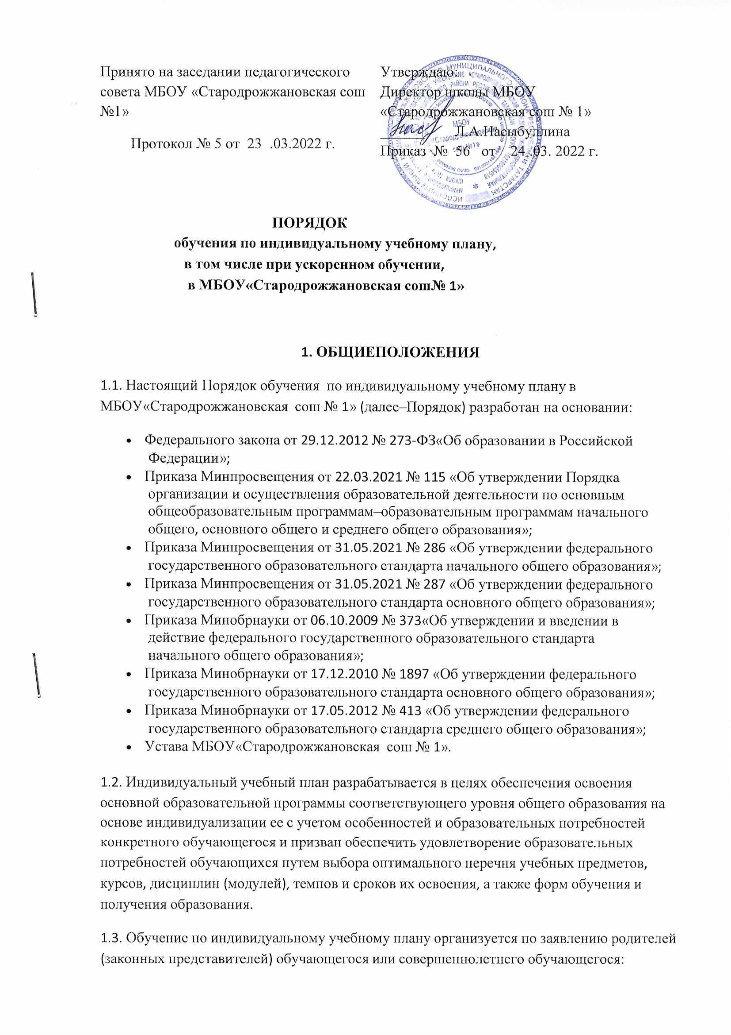
ПОРЯДОК
обучения по индивидуальному учебному плану,
в том числе при ускоренном обучении,
в МБОУ«Стародрожжановская сош№ 1»

1. ОБЩИЕПОЛОЖЕНИЯ
1.1. Настоящий Порядок обучения по индивидуальному учебному плану в МБОУ«Стародрожжановская сош № 1» (далее–Порядок) разработан на основании:
- Федерального закона от 29.12.2012 № 273-ФЗ«Об образовании в Российской Федерации»;
- Приказа Минпросвещения от 22.03.2021 № 115 «Об утверждении Порядка организации и осуществления образовательной деятельности по основным общеобразовательным программам–образовательным программам начального общего, основного общего и среднего общего образования»;
- Приказа Минпросвещения от 31.05.2021 № 286 «Об утверждении федерального государственного образовательного стандарта начального общего образования»;
- Приказа Минпросвещения от 31.05.2021 № 287 «Об утверждении федерального государственного образовательного стандарта основного общего образования»;
- Приказа Минобрнауки от 06.10.2009 № 373«Об утверждении и введении в действие федерального государственного образовательного стандарта начального общего образования»;
- Приказа Минобрнауки от 17.12.2010 № 1897 «Об утверждении федерального государственного образовательного стандарта основного общего образования»;
- Приказа Минобрнауки от 17.05.2012 № 413 «Об утверждении федерального государственного образовательного стандарта среднего общего образования»;
- Устава МБОУ«Стародрожжановская сош № 1».
1.2. Индивидуальный учебный план разрабатывается в целях обеспечения освоения основной образовательной программы соответствующего уровня общего образования на основе индивидуализации ее с учетом особенностей и образовательных потребностей конкретного обучающегося и призван обеспечить удовлетворение образовательных потребностей обучающихся путем выбора оптимального перечня учебных предметов, курсов, дисциплин (модулей), темпов и сроков их освоения, а также форм обучения и получения образования.
1.3. Обучение по индивидуальному учебному плану организуется по заявлению родителей (законных представителей) обучающегося или совершеннолетнего обучающегося:
1.3.1. Для обучающихся заочной и очно-заочной форм обучения.
1.3.2. Для обучающихся с высокой степенью усвоения образовательной программы в целях организации ускоренного обучения.
1.3.3. Для обучающихся, имеющих трудности в обучении, развитии социальнойадаптации, а также обучающихся, находящихся в сложной жизненной ситуации, в целях обеспечения освоения ими образовательной программы в полном объеме.
1.3.4. Для обучающихся, нуждающихся в длительном лечении, при организации обучения на дому или в медицинской организации в соответствии с заключением медицинской организации в порядке, установленном нормативными правовыми актами субъекта РФ.
1.3.5. Для обучающихся, которым произведен зачет результатов освоения учебных предметов, курсов, дисциплин (модулей), практики, дополнительных образовательных программ в других организациях, осуществляющих образовательную деятельность.
1.3.6. По иным основаниям.
1.4. Индивидуальный учебный план, в том числе предусматривающий ускоренное обучение, разрабатывается школой самостоятельно на основе утвержденной основной образовательной программы соответствующего уровня общего образования с учетом требований федеральных образовательных стандартов, санитарных норм и правил.
2. ОРГАНИЗАЦИЯ ОБУЧЕНИЯ
ПО ИНДИВИДУАЛЬНОМУ УЧЕБНОМУ ПЛАНУ
2.1. Индивидуальный учебный план может быть предоставлен любому обучающемуся школы независимо от класса обучения.
2.2. Организация обучения по индивидуальному учебному плану осуществляется по заявлению совершеннолетнего обучающегося или родителя (законного представителя) несовершеннолетнего обучающегося.
2.3. Организация обучения по индивидуальному учебному плану для обучающихся, не ликвидировавших в установленные сроки академической задолженности, осуществляется по усмотрению родителей (законных представителей) обучающихся на основании заявления.
2.4. В заявлении указываются пожелания обучающегося или родителя (законного представителя) несовершеннолетнего обучающегося по индивидуализации содержания основной образовательной программы–включение в индивидуальный учебный план дополнительных учебных предметов, курсов, углубленное изучение отдельных дисциплин, ускоренное обучение по основной образовательной программе и др.
К заявлению могут быть приложены психолого-медико-педагогические рекомендации по организации обучения ребенка.
2.5. Заявления о переводе на обучение по индивидуальному учебному плану принимаются в течение текущего учебного года до 15 мая включительно.
2.6. Перевод на обучение по индивидуальному учебному плану осуществляется приказом директора.
2.7. Обучение по индивидуальному учебному плану ведется по расписанию занятий. Расписание занятий по индивидуальному учебному плану с учетом максимально допустимой учебной нагрузки и кадрового потенциала составляет заместитель директора школы по учебной работе, утверждает директор.
2.8. Срок получения общего образования по индивидуальному учебному плану осуществляется в сроки, установленные федеральными государственными образовательными стандартами, но может быть сокращен для обучающихся, которые осваивают программы по ФГОСНОО, утвержденному приказом Минпросвещения от 31.05.2021 № 286, иФГОС ООО, утвержденному приказом Минпросвещения от 31.05.2021 № 287.
2.9. Обучение по индивидуальному учебному плану может быть организованов отдельных классах (группах). Наполняемость классов (групп) устанавливается в соответствии с требованиями санитарных норм и правил.
2.10. При реализации индивидуального учебного плана могут использоваться электронное обучение, дистанционные образовательные технологии, а также сетевая форма реализации образовательной программы.
2.11. Обучение по индивидуальному учебному плану на уровнях начального и основного общего образования сопровождается поддержкой тьютора, на уровне среднего общего образования–классного руководителя.
Педагогический работник назначается на сопровождение индивидуального учебного плана приказом директора.
3. ПОРЯДОК РАЗРАБОТКИ ИНДИВИДУАЛЬНОГО УЧЕБНОГО ПЛАНА
3.1. Индивидуальный учебный план разрабатывается в соответствии со спецификой и возможностям и школы с учетом психолого-медико-педагогических рекомендаций по организации обучения ребенка (при их наличии). Индивидуальный учебный план разрабатывается заместителем директора школы по учебной работе для конкретного обучающегося или группы обучающихся на основе основной образовательной программы соответствующего уровня общего образования на один учебный год.
3.2. Индивидуальный учебный план утверждается в порядке, предусмотренном уставом школы для утверждения основной образовательной программы общего образования.
3.3. Индивидуальный учебный план разрабатывается и утверждается не позднее 15 рабочих дней с даты принятия заявления об организации обучения по индивидуальному учебному плану, если иное не установлено настоящим Порядком.
3.4. Индивидуальный учебный план формируется с учетом требований федерального государственного образовательного стандарта общего образования соответствующего уровня, в том числе к перечню учебных предметов, обязательных для изучения.
3.5. Объем рабочей программы учебных предметов, курсов, дисциплин (модулей) ООП соответствующего уровня образования, для которого разработан индивидуальный учебный план, может варьироваться при необходимости разработки индивидуальной сетки учебных часов для освоения учебных предметов.
3.6. При формировании индивидуального учебного плана может использоваться модульный принцип, предусматривающий различные варианты сочетания учебных предметов, курсов, дисциплин (модулей), иных компонентов, входящих в учебный план основной образовательной программы соответствующего уровня общего образования.
3.7. Максимальная учебная нагрузка обучающегося по индивидуальному учебному плану должна соответствовать требованиям федеральных государственных образовательных стандартов, санитарных норм и правил. С этой целью индивидуальный учебный план может сочетать различные формы получения образования и формы обучения.
3.8. Утвержденный индивидуальный учебный план и расписание занятий по индивидуальному учебному плану доводятся до сведения обучающегося, родителей (законных представителей) несовершеннолетнего обучающегося под подпись.
4. ОСОБЕННОСТИОРГАНИЗАЦИИУСКОРЕННОГООБУЧЕНИЯ
4.1. Ускоренное обучение осуществляется по средством:
4.1.1. Зачета результатов освоения обучающимся учебных предметов, курсов, дисциплин (модулей), дополнительных образовательных программ в других организациях, осуществляющих образовательную деятельность, в порядке, предусмотренном локальным нормативным актом школы.
4.1.2. Изменения объема часов на изучение отдельных предметов.
4.2. Ускоренное обучение возможно организовать для обучающихся, имеющих высокие образовательные способности (или) уровень развития и (или) переезжающих в другую местность на длительное время. Возможность освоения обучающимся образовательной программы в повышенном темпе в случаях обучения без балльного оценивания знаний подтверждается данными динамики учебных достижений и психолого-педагогической диагностики, в остальных случаях–результатами текущей и промежуточной аттестации, психолого-педагогическими характеристиками обучающегося.
4.3. Особенности процедуры зачета образовательных результатов обучающихся, полученных в других организациях, и порядок его оформления устанавливаются локальным нормативным актом школы.
4.4. Прием на ускоренное обучение не допускается.
5. ПЕРЕВОД НА ИНДИВИДУАЛЬНЫЙ УЧЕБНЫЙ ПЛАН
В СЛУЧАЕ ЗАЧЕТА РЕЗУЛЬТАТОВ ОБУЧАЮЩЕГОСЯ
5.1. Обучающийся, которому произведен зачет, переводится на обучение по индивидуальному учебному плану, в том числе на ускоренное обучение.
5.2. Переход на обучение по индивидуальному учебному плану утверждается приказом директора после проведения зачета результатов.
5.3. Школа уведомляет обучающегося или родителя (законного представителя) несовершеннолетнего обучающегося о переходе на обучение по индивидуальному учебному плану в течение двух рабочих дней с даты издания приказа директора, указанного в пункте 5.2 Порядка.
5.4. При составлении индивидуального учебного плана в него не включаются учебные предметы, результаты по которым школа проводит в качестве промежуточной аттестации.
5.5. Результаты текущего контроля успеваемости промежуточной аттестации обучающихся по индивидуальному учебному плану фиксируются в журнале успеваемости.
5.6. К государственной итоговой аттестации допускается обучающийся, не имеющий академической задолженности и в полном объеме выполнивший индивидуальный учебный план.
Государственная итоговая аттестация обучавшихся по индивидуальному учебному плану проводится в формах и в порядке, предусмотренных законодательством.
6. КОНТРОЛЬ ЗА ВЫПОЛНЕНИЕМ ИНДИВИДУАЛЬНОГО УЧЕБНОГО ПЛАНА
6.1. Реализация индивидуальных учебных планов сопровождается поддержкой тьютора, назначаемого директором.
6.2. Контроль за проведением учебных занятий, консультаций в соответствии с утвержденным расписанием, посещением учебных занятий обучающимся, ведением журнала успеваемости и своевременным оформлением иной педагогической документации в рамках реализации индивидуального учебного плана осуществляет заместитель директора школы по учебной работе не реже одного раза в четверть.
6.3. Обучающиеся обязаны выполнять индивидуальный учебный план, в том числе посещать учебные занятия, предусмотренные индивидуальным учебным планом и расписанием занятий.
Посещение учебных занятий, предусмотренных расписанием, отмечается в журнале успеваемости в порядке, предусмотренном локальным нормативным актом школы.
6.4. Текущий контроль успеваемости и промежуточная аттестация по отдельным частям учебного предмета или учебному предмету в целом, курсу, дисциплине (модулю) индивидуального учебного плана проводятся в рамках часов, отведенных на соответствующие предметы, курсы, дисциплины (модули).
6.5. Результаты текущего контроля успеваемости и промежуточной аттестации обучающихся поиндивидуальному учебному плану фиксируются в журнале успеваемости.
7. ФИНАНСОВОЕ ОБЕСПЕЧЕНИЕ
7.1. Обучение по индивидуальному учебному плану осуществляется за счет бюджетных средств в рамках финансового обеспечения реализации основной образовательной программы соответствующего уровня общего образования.
7.2. Оплата труда педагогических работников, привлекаемых для реализации индивидуального учебного плана, осуществляется в соответствии с установленной в школе системой оплаты труда

